取样规则

化检

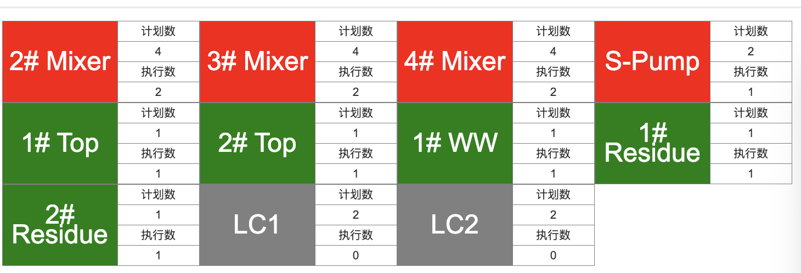

物检

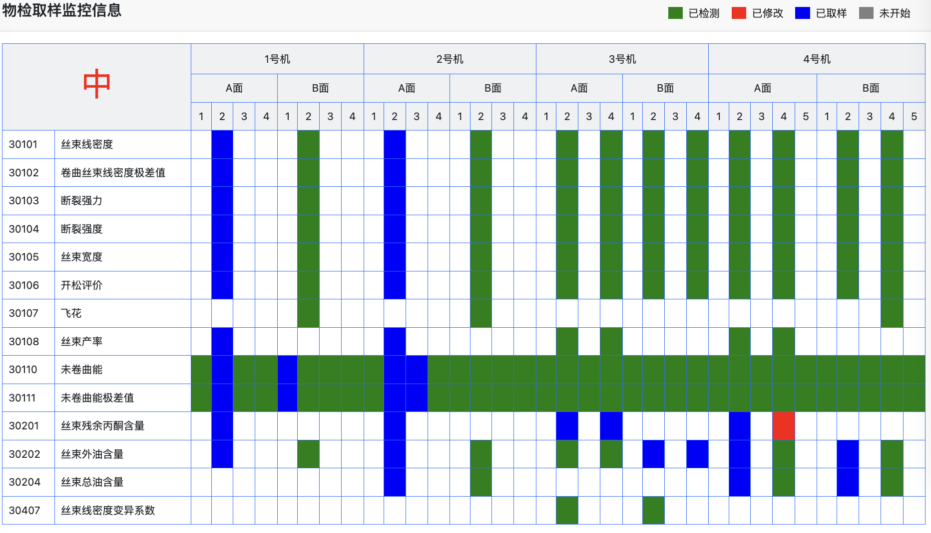

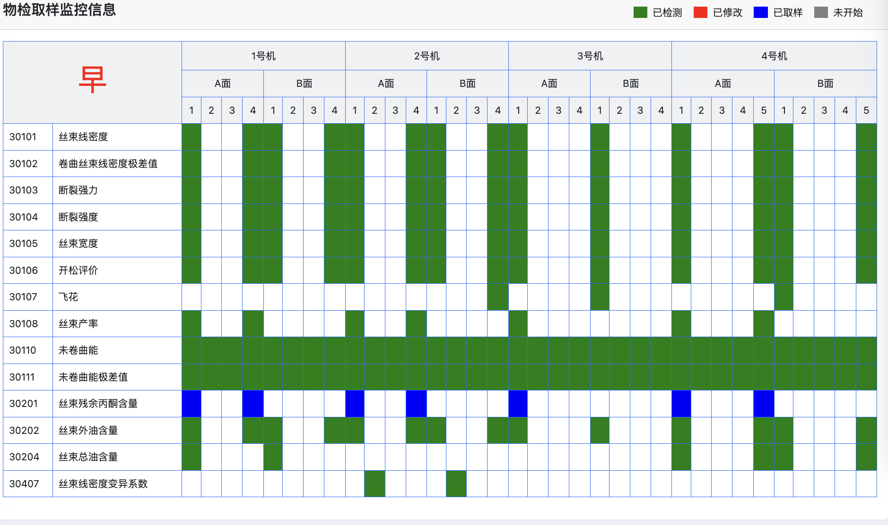

生产取样频度（非99）

一、丝束线密度、断强、丝带宽度、开松评价、外油、总油

|  |  |  |  |  |
| --- | --- | --- | --- | --- |
| 编号 | 项目 | 生产（AB面） | | |
| 早 | 中 | 夜 |
| 1 | 线密度 | 4A1、4B1、**4A5、4B5** | 4A2、4B2、4A4、4B4 | 4A3、4B3 |
| 2 | 线密度极差 | 4A1、4B1、**4A5、4B5** | 4A2、4B2、4A4、4B4 | 4A3、4B3 |
| 3 | 断裂强力 | 4A1、4B1、**4A5、4B5** | 4A2、4B2、4A4、4B4 | 4A3、4B3 |
| 4 | 断裂强度 | 4A1、4B1、**4A5、4B5** | 4A2、4B2、4A4、4B4 | 4A3、4B3 |
| 5 | 丝带宽度 | 4A1、4B1、**4A5、4B5** | 4A2、4B2、4A4、4B4 | 4A3、4B3 |
| 6 | 开松评价 | 4A1、4B1、**4A5、4B5** | 4A2、4B2、4A4、4B4 | 4A3、4B3 |
| 7 | 外油 | 4A1、4B1、**4A5、4B5** | 4A2、4B2、4A4、4B4 | 4A3、4B3 |
| 8 | 总油 |  |  |  |
|  | **以上指标一天一循环 五线：早1/5，中2/4，夜3号线，AB面。**  注：根据纺丝反馈意见调整早班、中班取样线号。 | | | |

二、去卷曲能和去卷曲能极差

|  |  |  |  |  |
| --- | --- | --- | --- | --- |
| **生产（AB面）** | | | | |
| 9 | 去卷曲能 去卷曲能极差 | 早 | 中 | 夜 |
| 10 | 1/2/3/4/5号线 | 1/2/3/4/5号线 | 1/2/3/4/5号线 |

去卷曲能和极差每班每线

三、飞花

|  |  |  |  |  |  |  |  |  |  |  |  |  |
| --- | --- | --- | --- | --- | --- | --- | --- | --- | --- | --- | --- | --- |
| **生产（AB面）** | | | | | | | | | | | | |
| 天/班别 | 第一天 | | | 第二天 | | | 第三天 | | | 第四天 | | |
| 早 | 中 | 夜 | 早 | 中 | 夜 | 早 | 中 | 夜 | 早 | 中 | 夜 |
| 飞花 |  | 4A2、**4A5** |  |  | 4B2、**4B5** |  | 4A1 | 4A4 | 4A3 | 4B1 | 4B4 | 4B3 |

飞花四天一循环。

若有新上线卷曲机，执行新上线卷曲机的飞花取样要求。

四、产率和残余丙酮

|  |  |  |  |  |  |  |  |
| --- | --- | --- | --- | --- | --- | --- | --- |
|  | **生产（AB面）** | | | | | | |
|  | 生产模式 | 第一天 | | | 第二天 | | |
|  | 早 | 中 | 夜 | 早 | 中 | 夜 |
| 12 | 产率 | 4A1、4A5 | 4A2、4A4 | 4A3 | 4B1、4B5 | 4B2、4B4 | 4B3 |
| 13 | 残余丙酮 | 4A1、4A5 | 4A2、4A4 | 4A3 | 4B1、4B5 | 4B2、4B4 | 4B3 |

以上指标两天一循环。根据反馈意见调换4A3、 4B3取样时间，调整5号线取样班别。

五、丝束线密度CV

|  |  |  |  |  |
| --- | --- | --- | --- | --- |
| **线密度变异系数（4#机D班取样）** | | | | |
|  |  |  | **五线** | |
| 序号 | 机 | 面 | 线 |  |
| 25 | 4 | A | 1 | D班第 1 次 |
| 26 | 4 | B | 1 | D班第 1 次 |
| 27 | 4 | A | 2 | D班第 2 次 |
| 28 | 4 | B | 2 | D班第 2 次 |
| 29 | 4 | A | 3 | D班第 3 次 |
| 30 | 4 | B | 3 | D班第 3 次 |
| 31 | 4 | A | 4 | D班第 4 次 |
| 32 | 4 | B | 4 | D班第 4 次 |
| 33 | 4 | A | 5 | D班第 5次 |
| 34 | 4 | B | 5 | D班第 5次 |

线密度变异系数，与其它指标不同，（其它指标按班次取样，变异系数按班别取样）（4#机D班取样）。

注：将结合本次五线生产取样实际，计划于2025年1月底2月初修订《纺丝区域取样频度规范》，请及时反馈执行过程中的意见和建议。